Congresul Autorităților Locale din Moldova
str. Columna 106A, Chisinau, Republica Moldova (secretariat)
t. 22-35-09, fax 22-35-29, mob. 079588547, info@calm.md, www.calm.md

Buletin Informativ 1-8 Martie 2019

CUPRINS
REPUBLICA MOLDOVA ESTE LA COADA CLASAMENTULUI STATELOR DIN SUD-ESTUL EUROPEI LA CAPITOLUL DESCENTRALIZARE.......................................................................................................2
SILVIA ȚURCANU, PRIMAR AL SATULUI CHIȘCĂRENI, SÂNGERI: „MAI AVEM MULT DE ÎNVĂȚAT PENTRU A ÎNSUȘI CE ESTE CULTURA POLITICĂ”..............................................................................4
ION TULBURE, PRIMAR DE TÂRȘIȚEI, TELENEȘTI: „GUVERNUL ROMÂNIEI ACORDĂ O ATENȚIE MAI MARE REPUBLICII MOLDOVA DATORITĂ PRIMARILOR”..................................................................6
ALEXEI BUSUIOC, PRIMAR DE CAPACLIA, CANTEMIR: „OARE CUM AM FI PROCEDAT NOI DACĂ AM FI FOST ÎN LOCUL COLEGILOR DIN ROMÂNIA?”..............................................................................8
ILIE VÂRTOSU, PRIMAR DE MĂLĂIEȘTI ORHEI: „NE DORIM CA ÎNFRĂȚIRILE SĂ ADUCĂ BENEFICII PENTRU AMBELE PĂRȚI”..............................................................................................................10
OPORTUNITATE PENTRU APL: PROGRAMUL PENTRU REÎMPĂDURIRE, „MILLION TREES MOLDOVA” CE ARE DREPT OBIECTIV PLANTAREA UNUI MILION DE ARBORI ÎN REPUBLICA MOLDOVA..............11
A FOST SEMNAT CONTRACTUL DE FINANȚARE ÎN CADRUL UNUI NOU PROIECT DE MODERNIZARE A SERVICIILOR DE ALIMENTARE CU APĂ ÎN RAIONUL DONDUȘENI...................................................13
GUVERNUL SE VA IMPLICA LA NIVEL NAȚIONAL ÎN SOLUȚIONAREA PROBLEMEI GESTIONĂRII DEȘEURILOR. PAVEL FILIP: NU PUTEM LĂSA ACEASTĂ PROBLEMĂ DOAR PE UMERII PRIMĂRIILOR...............................................................................................................................14
MEMBRII CDL AL PROIECTULUI DE SPORIRE A EFICIENȚEI ENERGETICE A LICEULUI TEORETIC „ ION VATAMANU”, DIN MUN. STRĂȘENI, FINANȚAT DE UE, S-AU ÎNTRUNIT ÎN PRIMA ȘEDINȚĂ DIN ACEST AN...............................................................................................................................................15
GRUPURILE DE ACȚIUNE LOCALĂ DIN REGIUNEA DE DEZVOLTARE CENTRU POT PARTICIPA LA APELUL DE PROPUNERI FGM 2019 – EDIȚIA RURALĂ LEADER........................................................16
UNIUNEA EUROPEANĂ OFERĂ 5 MILIOANE EURO PENTRU DEZVOLTAREA ŞI ABILITAREA SOCIETĂŢII CIVILE..........................................................................................................................................17
IMPLEMENTAREA SNDR ȘI SDR 2016-2020 A FOST DISCUTATĂ ȘI ANALIZATĂ ÎN CADRUL UNUI ATELIER DE LUCRU.......................................................................................................................19
SISTEM MODERNIZAT DE ALIMENTARE CU APĂ PENTRU 11 LOCALITĂȚI ALE RAIONULUI CAHUL ȘI ORAȘUL VULCĂNEȘTI, CU SUPORTUL GUVERNULUI ELVEȚIEI ȘI AL UNIUNII EUROPENE.................20

REPUBLICA MOLDOVA ESTE LA COADA CLASAMENTULUI STATELOR DIN SUD-ESTUL EUROPEI LA CAPITOLUL DESCENTRALIZARE
Subiectul descentralizării este unul sensibil și în egală măsură dificil deoarece suportă interpretări diverse din perspectiva funcțiilor exercitate dar și a resurselor gestionate. În aceste condiții, realizarea unei comparații în cadrul unui grup de state devine mai complicată.
Cu toate acestea, o încercare în vederea realizării unui index complex care să permită evaluarea comparativă a statelor din Europa de Sud-Est la capitolul descentralizării locale este întreprinsă de NALAS -instituție ce reprezintă rețeaua asociațiilor autorităților locale din Europa de Sud-Est, membru a căreia este și Congresul Autorităților Locale din Moldova (CALM). Indexul respectiv este format dintr-un număr de 140 de indicatori care sunt grupați pe 4 dimensiuni:
- Autonomia și guvernele locale;
- Calitatea serviciilor locale;
- Participarea și responsabilitatea;
- Implicarea în dialogul politic.
Este greu de subestimat importanța acestui instrument pentru creșterea performanței autorităților publice locale. În acest sens, folosirea instrumentului vizat permite, de asemenea și realizarea unei comparații la nivel național dintre diverse APL, care poate servi la implementarea de politici care să ajute la rândul lor la depășirea eventualelor obstacole în activitatea APL. În același timp, indexul dat poate reprezenta și un instrument eficient de planificare la nivelul fiecărei localități a dezvoltării locale și un mijloc de prioritizare a modului de utilizare a resurselor în vederea atingerii unei performanțe maxime.
Deși indexul menționat nu este încă finalizat, la o evaluare inițială se atestă o performanță modestă la capitolul descentralizării în Republica Moldova. Astfel, țara noastră înregistrează unul dintre cele mai slabe rezultate pentru Europa de Sud-Est, fiind a 4-a de la coadă, într-un clasament format din 14 state. O performanță mai proastă la capitolul descentralizării este atestată doar în Turcia, Albania și Bosnia Herțegovina. Statele din Sud-Estul Europei cu cele mai bune performanțe la acest capitol sunt Slovenia și Bulgaria.
Viorel Gîrbu
Expert CALM

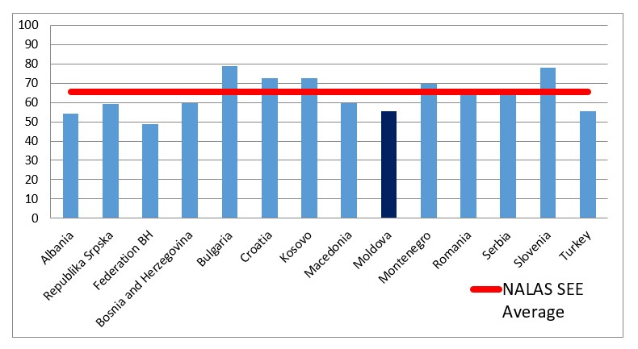

SILVIA ȚURCANU, PRIMAR AL SATULUI CHIȘCĂRENI, SÂNGERI: „MAI AVEM MULT DE ÎNVĂȚAT PENTRU A ÎNSUȘI CE ESTE CULTURA POLITICĂ”
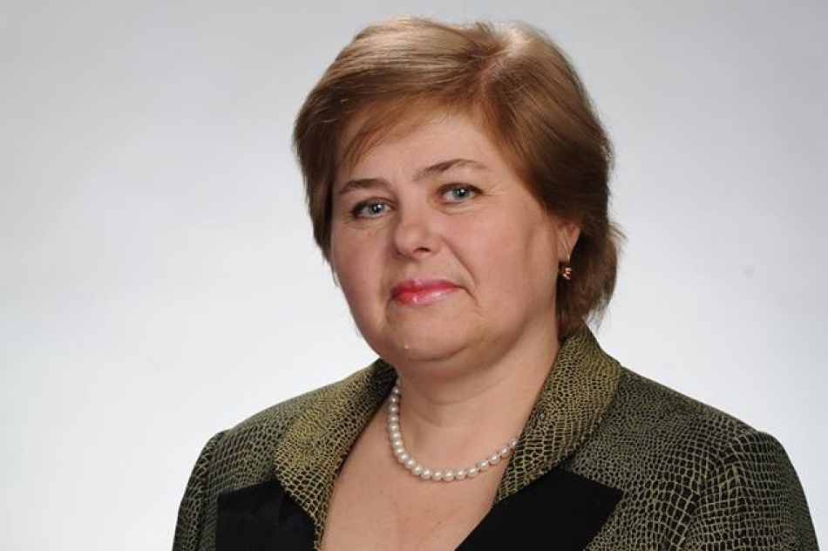
Silvia Țurcanu, primar al satului Chișcăreni, Sângerei consideră că în România lucrurile au evoluat, problemele de astăzi ale primarilor fiind minore comparativ cu cele de acum câțiva ani, sau cu cele ale colegilor lor din Republica Moldova. Concluzia a fost făcută participând la Adunarea Generală a Asociației Comunelor din România. Ce a motivat-o pe Silvia Țurcanu să nu mai candideze pentru funcția de ales local aflăm din interviu.
Ați participat la un eveniment deosebit de important pentru aleșii locali...
Silvia Țurcanu: Am fost foarte bucuroasă atunci când am aflat că sunt invitată la Adunarea Generală a primarilor - membri ai Asociației Comunelor din România (ACoR). Împreună cu ceilalți 9 colegi din Republica Moldova am văzut care este relația dintre Guvernul României și APL, cum discută unii cu alții. E altfel decât la noi, oamenii sunt mai deschiși, membrii Guvernului răspundeau la întrebările reprezentanților APL din teritoriu, am aflat ce întrebări îi frământă pe primarii din România. Eu am participat și în 2013 la Adunarea Generală a ACoR și după întrebările adresate de către primari atunci și acum am observat o mare evoluție. Problemele lor legate de drumuri, canalizări, iluminat stradal s-au diminuat considerabil. Acum vorbeau de diverse fonduri, finanțări de milioane de euro. Îmi pare rău că nu suntem împreună, că nu suntem o țară, ca și cetățenii acestui petec de pământ să aibă aceleași drepturi ca și cetățenii români, noi trăim cu mult mai greu. Acum se vorbea despre salarii, pensii, invazia urșilor în diferite regiuni, probleme minore, cele mari nu mai există, oamenii erau calmi. Mi-a plăcut foarte mult cum Guvernul a prezentat un raport de activitate în fața primarilor, i-a întrebat unde și cum să-i ajute, am văzut o conlucrare foarte bună între aceste două puteri. Noi mai avem încă mult de lucrat pentru a însuși această cultură politică. Sunt și în Republica Moldova primari foarte buni, dar ei nu au resurse financiare. Suntem criticați că nu avem drumuri și sisteme de canalizare, că nu avem apă calitativă și multe altele, dar nici nu vom avea degrabă dacă nu vom schimba ceva.
V-ați întors acasă cu regrete că nu avem posibilitățile colegilor din România?
Silvia Țurcanu: Da, trebuie să muncim și noi pentru ca măcar cât de cât să valorificăm ceea ce avem, chiar dacă nu avem potențialul colegilor români. România a avansat mult mai mult și este dispusă să ne ajute. Atitudinea premierului, a miniștrilor, dar și a celorlalți vorbitori a fost de a ne susține. De asemenea, Dna Tatiana Badan a avut un discurs foarte bun, concis și emotiv, ne-a reprezentat cu demnitate.
Datorită înfrățirilor se pot soluționa multe probleme de la nivel local...
Silvia Țurcanu: Îmi pare bine că în România se acordă atenție primăriilor care s-au înfrățit cu primării din Republica Moldova și vor beneficia de suporturi financiare. Am văzut că la Capaclia a fost adus un buldoexcavator, în alte localități alte proiecte sunt în desfășurare sau deja au fost realizate. Pentru noi este importantă experiența colegilor de peste Prut, sfaturile lor, dar și proiectele pe care le putem implementa în comun.
Ați realizat o înfrățire, vă doriți și altele?
Silvia Țurcanu: Mi-aș dori foarte mult, doar că eu nu mai candidez și deja va decide primarul care va veni. Închei al patrulea mandat și intenționez să mă ocup de nepoți pentru că nu am văzut cum cresc, nu i-am ajutat cu nimic. Este timpul să căutăm un tânăr, pe cineva care cunoaște limbi străine și pe care îl voi ajuta. Avem mulți primari care deși sunt la primul mandat au reușit să facă multe pentru comunitatea lor, datorită faptului că au inițiativă, au energie multă.
Nu vă va fi dor de colegi, de biroul unde vă desfășurați activitatea?
Silvia Țurcanu: Este un lucru interesant, cunosc fiecare familie din această localitate, dar și problemele acestora, dar totuși schimbările sunt bune. Sunt convinsă că avem oameni în localitate care vor face față cerințelor, doar că trebuie să se mai instruiască, să-și consolideze capacitățile. Când vine omul la tine în birou nu ai pe cine să întrebi care este soluția pe care să i-o oferi, trebuie să fii instruit, versat în mai multe domenii, nu poți să vii de nicăieri și să fii primar. Eu am candidat pentru funcția de primar după o experiență bogată în funcția de secretar, mie îmi era cunoscut absolut tot. Totuși am decis să renunț deoarece nu vreau să mai aud reproșuri de la copii și vreau să recompensez timpul pierdut.
Vă mulțumim!
Sursa: www.calm.md

ION TULBURE, PRIMAR DE TÂRȘIȚEI, TELENEȘTI: „GUVERNUL ROMÂNIEI ACORDĂ O ATENȚIE MAI MARE REPUBLICII MOLDOVA DATORITĂ PRIMARILOR”
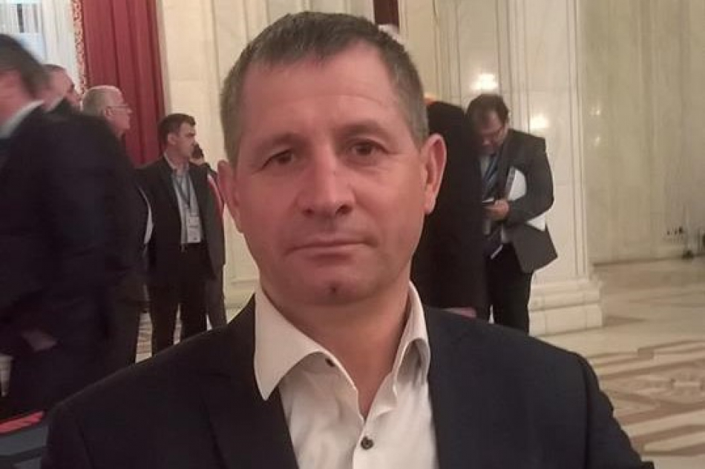
Ion Tulbure, primarul de Târșiței, Telenești își pune mari speranțe în cooperarea cu colegii din România considerând că accesul comun la fondurile europene ar ajuta și comunitățile noastre să se dezvolte.
În cadrul sesiunii ordinare a Adunării Generale a ACoR s-a menționat foarte des despre Republica Moldova, despre modalitățile de a ajuta statul nostru. Cum credeți, de ce?
Ion Tulbure: În 2018 am participat la mai multe manifestări dedicate Centenarului și cred că acestea sunt rezultatele pe care le culegem din acțiunile anului trecut. În 2018 a avut loc un număr record de înfrățiri. Cred că datorită acestor primari Guvernul României acordă o atenție mai mare Republicii Moldova. Frații noștri au înțeles că suntem un popor, un sânge și ar fi bine să fim în rând cu ei, dezvoltarea la ei se vede cu ochiul liber, au bugete de zeci de ori mai mari decât ale noastre, au salarii mult mai mari.
România ajută Republica Moldova cu bani pentru repararea grădinițelor, restaurarea clădirilor istorice și culturale, etc… Credeți că este loc de mai bine?
Ion Tulbure: Posibilitatea ca împreună cu comunele din România să avem acces la fondurile europene ne-ar ajuta să dezvoltăm localitățile. Ne dorim ca banii românești să vină direct la primării, nu prin intermediul Guvernului. Deja comunele românești pot finanța proiecte din localitățile din Republica Moldova cu care au înfrățiri.
După ce criterii se produc aceste înfrățiri? Trebuie să găsiți un primar cu viziuni comune sau cum se întâmplă acest lucru?
Ion Tulbure: Sunt mai multe modalități -după numărul de locuitori, de mandate ale primarului, avem localități cu aceeași denumire, după așezarea geografică, după numele comun de familie al primarilor, etc. Scopul nostru este nu numai să obținem finanțări de la frații noștri, ne dorim să promovăm tradițiile. Unii încă mai cred că românii bat cu biciul și vrem să spulberăm acest mit prin informarea populației, prin deplasările pe care le facem cu cetățenii în comunitățile înfrățite. În județul Ialomița am fost cu elevii din Târșiței și vreau să vă spun că sistemul de învățământ diferă. La liceu elevii învață o specialitate, cum ar fi cea de croitoreasă, chelner, șofer, tractorist. Ar fi bine să preluăm și noi această practică pentru ca elevul să învețe și o profesie.
Ce rezultate v-a adus înfrățirea pe care o aveți?
Ion Tulbure: Deocamdată am făcut niște vizite în Berchișești, Suceava, am participat la unele slujbe ale mănăstirii din zonă, dar și la deschiderea unui Palat de Cultură. Urmează ca frații noștri să întreprindă o vizită la noi chiar primăvara aceasta și să începem discuțiile privind unele proiecte pe care să le implementăm în comun.
Pentru înfrățirea localităților este nevoie și de aprobarea Consiliilor locale?
Ion Tulbure: Din partea română nu sunt probleme, pot fi uneori la noi. Este o procedură ca aceste înfrățiri să fie înregistrate la ministerul de Externe al României și poate dura ceva timp, dar și în acest caz depinde mult de primar.
Înțelegem că banii europeni și cei românești sunt cam singura șansă ce ar permite satelor noastre să se dezvolte?
Ion Tulbure: Așa este. Sunt comune din România care vor asfalta anul acesta 30 de km de drum. Noi anul trecut am făcut 2 km de drum în variantă albă, urmează anul acesta încă un km și pe câteva drumuri secundare vom pune pietriș. Îmi doresc ca împreună cu colegii din România să avem și noi acces la fondurile europene, anume acestea au contribuit la dezvoltarea comunelor din România.
Vă mulțumim!
Sursa: www.calm.md

ALEXEI BUSUIOC, PRIMAR DE CAPACLIA, CANTEMIR: „OARE CUM AM FI PROCEDAT NOI DACĂ AM FI FOST ÎN LOCUL COLEGILOR DIN ROMÂNIA?”
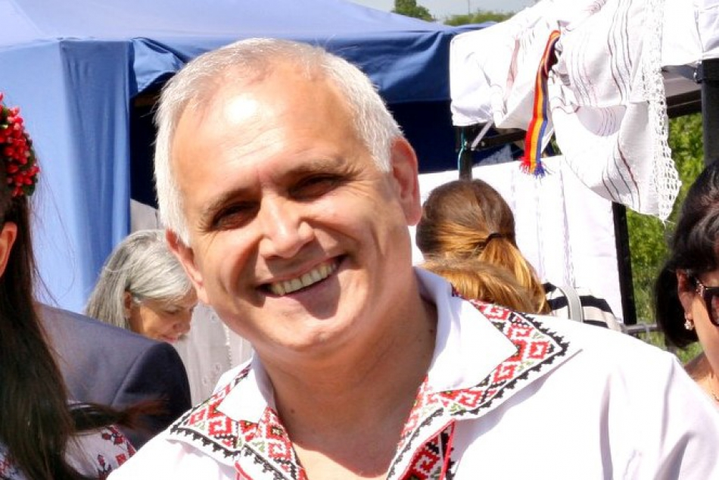
Premierul României, alături de mai mulți miniștri au răspuns la întrebările primarilor timp de patru ore iar în sală nici zare de angajați ai Serviciului de Protecție și Pază. Sunt câteva dintre observațiile primarului de Capaclia, Cantemir Alexei Busuioc făcute în timpul sesiunii ordinare a Adunării Generale a Asociației Comunelor din România (ACoR). Evenimentul s-a desfășurat în perioada 17-20 februarie la București.
Ce v-a impresionat în cadrul întrunirii primarilor de comune din România?
Alexei Busuioc: În primul rând, pentru prima dată am văzut un Guvern întreg, în frunte cu premierul, care să stea de vorbă timp de 4 ore cu primarii. Am observat că primarii care au venit de la ACoR, prezenți aproape 600 în sală, erau foarte bine pregătiți, se vedea și după felul în care discutau cu miniștrii. Avem și noi primari competenți, dar eu nu mă consider pregătit în măsura în care erau colegii din România și chiar dacă am 12 ani în spate nu sunt gata să mă lansez în discuții teoretice în ceea ce privește hotărârile de Guvern, numărul hotărârii, alineatul, etc. Posibil că ei au pregătit întrebările din timp. Noi cunoaștem Legea 436 și deja fiecare în dependență de ce „hop„ a avut de trecut a fost nevoit să studieze unele sau altele Legi sau hotărâri de Guvern. Poate că alții sunt mai bine pregătiți decât mine, eu vorbesc despre mine. Totodată, am mai participat la ședințe cu reprezentanți ai Guvernului nostru, cu alți funcționari și trebuia să trecem prin detectoare de metale, sala era plină de bodyguarzi și monitorizată, peste tot erau ușile închise, acolo nu am observat niciun securist.
Poate erau, dar nu i-ați observat deoarece sunt bine pregătiți?
Alexei Busuioc: Aceasta le este și funcția, să fie bine pregătiți dar să nu fie vizibili și să nu încurce. Din păcate, la noi sunt primari care nu pot merge nicăieri fără garda de corp, nu mai vorbesc de oameni de afaceri sau guvernanți.
Unii se întreabă dacă există rezultate după aceste reuniuni ale primarilor?
Alexei Busuioc: Cred că vom vedea rezultatele în decursul a câteva luni. Noi am discutat în particular cu colegul Alin Nica, primar de Dudeștii Noi, Timiș și am explicat cum ar putea interveni Consiliile locale din România în ajutorul direct al APL de nivelul I din Republica Moldova, prin Programele de Dezvoltare Locală, astfel încât banii să nu mai treacă prin Guvernul Republicii Moldova, iar alesul local a expus gândurile noastre în discursul său ținut în fața primului-ministru și al membrilor Guvernului României.
Procedura ar fi mai simplă dacă banii nu ar trece prin Guvernul Republicii Moldova?
Alexei Busuioc: Toți banii care trec prin Guvern sunt distribuiți după culoarea politică și ochi frumoși. Ne-am văzut cu toți frățiorii de comune cu care suntem înfrățiți. Ne-am îmbrățișat, am trasat unele idei privind viitoarele colaborări de ordin economic și cultural, este o relație pe care o menținem de ani buni. Eu am patru înfrățiri și absolut toate sunt funcționabile, chiar recent am primit un buldoexcavator de la frățiorul de la Niculițel, noi îi spunem cealaltă Capaclie.
Ne simțim cumva rudele sărace în relația cu partenerii din România?
Alexei Busuioc: Din păcate așa este. Nici colegii noștri nu sunt foarte bogați, pentru că au ieșit din sărăcie. Până a fi membri ai Uniunii Europene la ei lucrurile erau cam ca la noi. În această perioadă însă au făcut un salt economic imens, mai ales la capitolul infrastructură. Chiar dacă uneori mai există această frică de a nu reveni la sărăcia de altă dată și chiar dacă nu toate satele și comunele din România sunt atât de înfloritoare, din puținul pe care îl au, colegii noștri se împart cu noi ca cu niște frați. Eu îmi pun adesea întrebarea cum am fi procedat noi dacă am fi fost în locul lor?
Vă mulțumim!
Sursa: www.calm.md

ILIE VÂRTOSU, PRIMAR DE MĂLĂIEȘTI ORHEI: „NE DORIM CA ÎNFRĂȚIRILE SĂ ADUCĂ BENEFICII PENTRU AMBELE PĂRȚI”
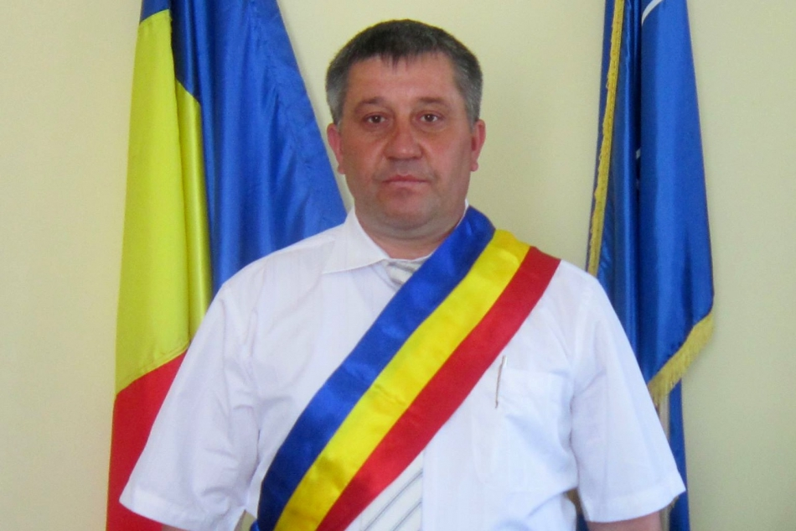
Ilie Vârtosu, primar de Mălăiești, Orhei a avut recent mai multe întrevederi cu primarii din România, atât la București, cât și la Fălticeni. Ce aspirații au primarii de pe cele două maluri de Prut aflăm din interviul pentru calm.md.
Sunteți unul dintre cei 10 reprezentanți ai APL din Republica Moldova care au participat la sesiunea ordinară a Asociației Comunelor din România (ACoR)…
Ilie Vârtosu: Comuna Mălăiești are șase acorduri de parteneriat cu primării din România. La a 22-a sesiune ordinară a ACoR m-am întâlnit cu doi primari ai localităților cu care avem înfrățiri, dar și cu președintele Asociației Primarilor din Fălticeni, județul Suceava, primarul de la Cornu Luncii Gheorghe Fron, cel care a reușit să implementeze cele mai multe proiecte în zona Sucevei.
Știți deja ce fel de proiecte veți putea implementa împreună cu partenerii din România?
Ilie Vârtosu: Avem înaintat un proiect comun pentru a crea un parc de odihnă pentru toate vârstele, ne dorim să plantăm specii rare de arbori. Ar putea veni și oameni din alte localități și chiar să se organizeze lecții de botanică pentru elevi. Ne propunem să dezvoltăm și infrastructura localităților ca să cream condiții pentru mai mulți agenți economici de a prelucra terenurile, realiza produsele, dar și pentru a facilita schimbul de experiență privind creșterea animalelor, a legumelor și fructelor, etc. Premierul Viorica Dăncilă ne-a asigurat că Guvernul României va susține cooperarea dintre localitățile de pe cele două maluri ale Prutului. Legea actuală din România nu permite finanțarea proiectelor comune, iar nouă ni s-a promis că în scurt timp acest lucru va deveni posibil.
De la București ați mers la Fălticeni…
Ilie Vârtosu: Anul trecut, 12 primari din raionul Orhei au semnat acorduri de parteneriate cu primării din regiunea Fălticeni. Anul acesta, timp de două zile (20 și 21 februarie) ne-am întâlnit cu acești primari ca să vedem ce am reușit și care sunt modalitățile de colaborare pentru viitor, astfel încât să aibă de beneficiat atât localitățile din România, dar și cele din Republica Moldova.
Vă mulțumim!
Sursa: www.calm.md

OPORTUNITATE PENTRU APL: PROGRAMUL PENTRU REÎMPĂDURIRE, „MILLION TREES MOLDOVA” CE ARE DREPT OBIECTIV PLANTAREA UNUI MILION DE ARBORI ÎN REPUBLICA MOLDOVA
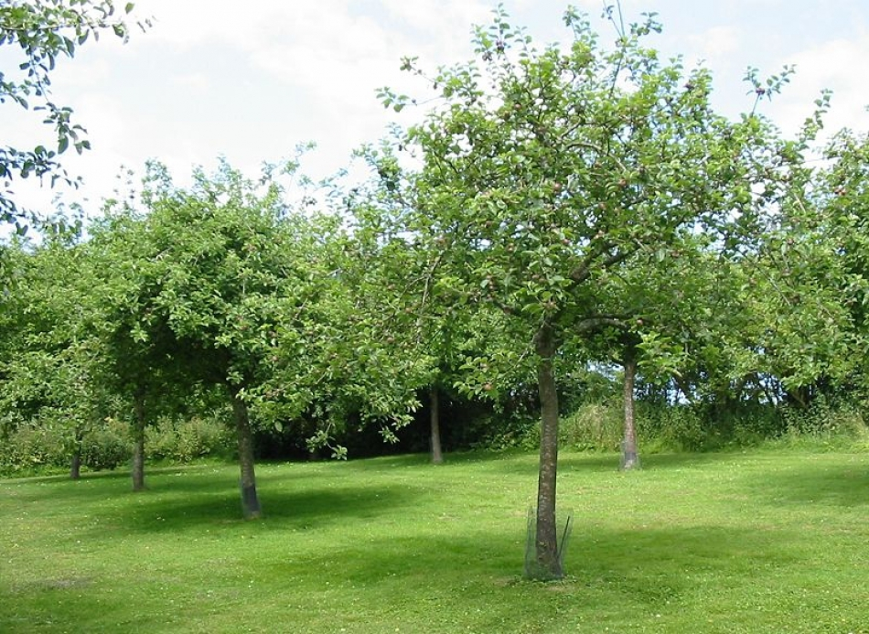
Programul pentru reîmpădurire, „Million Trees Moldova” invită APL și organizațiile care doresc să contribuie la îmbunătățirea climatului ecologic să participe în cadrul unui program ce are drept obiectiv plantarea unui milion de arbori în Republica Moldova. Autorii programului vor susține comunitățile în vederea recâștigării integrității ecologice din zonele cu păduri degradate, dar și la plantarea noilor fâșii forestiere. Astfel, primarii sunt invitați să participe în cadrul acestui proiect pentru a crea coridoare ecologice, a reabilita perdelele forestiere, a îmbunătăți terenurile degradabile, a restabili bazinele hidrografice și a extinde acoperirea pădurilor, permițând părților interesate locale să se conecteze cu natura și să devină parte integrantă a unui program de conservare mai amplu.
Pentru a fi eligibil participării la acest proiect, APL-ul trebuie să dețină terenul preconizat activităților de ameliorare a peisajelor dezafectate și degradate prin restaurarea pădurilor, prin decizia consiliul local; APL-ul sau organizația trebuie să vină cu un proiect de reabilitare a zonei propuse spre plantare, în care explică cum populația locală va fi antrenată în menținerea locului plantat dar și cum APL-ul își va exercita responsabilitatea de îngrijire a zonei, etc. Se va acorda prioritate APL-urilor care desfășoară activități eficiente din punct de vedere al costurilor, plantarea copacilor nativi, se va concentra asupra creării mediului de viață pentru speciile sălbatice (floră și faună) prin conservarea zonei, nu au beneficiat încă de această oportunitate. Autorii programului pentru reîmpădurire solicită tuturor solicitanților să completeze o aplicație online și să furnizeze o propunere clară și convingătoare care trebuie să includă: un rezumat al activității APL-ului în acest domeniu și cele mai importante realizări de până acum; o prezentare generală a necesității proiectului de reîmpădurire care va include o descriere a sitului de reîmpădurire cu fotografii; obiectivele privind conservarea; o descriere detaliată a activității de reîmpădurire propuse, care să includă numărul estimativ de arbori care urmează a fi plantați și numărul de ha care urmează a fi restaurate, speciile de arbori selectate și cum sunt luate în considerare proiecțiile climatice în cercetare; planuri de gestionare / întreținere pe termen lung a copacilor și beneficiile preconizate; o descriere detaliată a programului de formare a modului în care se vor construi abilitățile și cunoștințe părților interesate locale, pentru a avansa conservarea locului plantat; o cronologie de proiect; rezultatele scontate, inclusiv: așteptări pe termen scurt (6 luni - 1 an) și pe termen lung (1 + ani); să descrieți modul în care veți evalua rezultatele așteptate (adică sondaje, monitorizare, rata de supraviețuire a copacilor plantați); un CV pentru formatorul principal și scurte biografii a celorlalți formatori. Pentru mai multe informații despre împăduriri, dar și despre alte oportunități trimiteți un e-mail la parcurile.viitorului@gmail.com.
Million Trees Moldova este o platformă națională de colaborare între organizații, instituții și companii, care și-au propus să planteze un milion de copaci în Republica Moldova.
Inițiativa Million Trees a apărut ca proiect de mediu în diferite orașe, cu scopul creșterii umbririi și a volumului de oxigen, prin plantarea unui milion de copaci. Orașele implicate în prezent în această inițiativă sunt: Los Angeles, New York City, Shanghai, Londra, Denver și Ontario. Un motiv comun împărtășit este reducerea efectelor încălzirii globale prin micșorarea cantității dioxidului de carbon în aer.
În cazul Republicii Moldova, inițiativa are drept obiectiv soluționarea și preîntâmpinarea problemelor acute de mediu precum eroziunea solului, alunecările de teren și deșertificarea, lipsa perdelelor forestiere pentru protecția râurilor, terenurilor agricole cât și localităților rurale de vânturi.
Serviciul de Comunicare al CALM

A FOST SEMNAT CONTRACTUL DE FINANȚARE ÎN CADRUL UNUI NOU PROIECT DE MODERNIZARE A SERVICIILOR DE ALIMENTARE CU APĂ ÎN RAIONUL DONDUȘENI
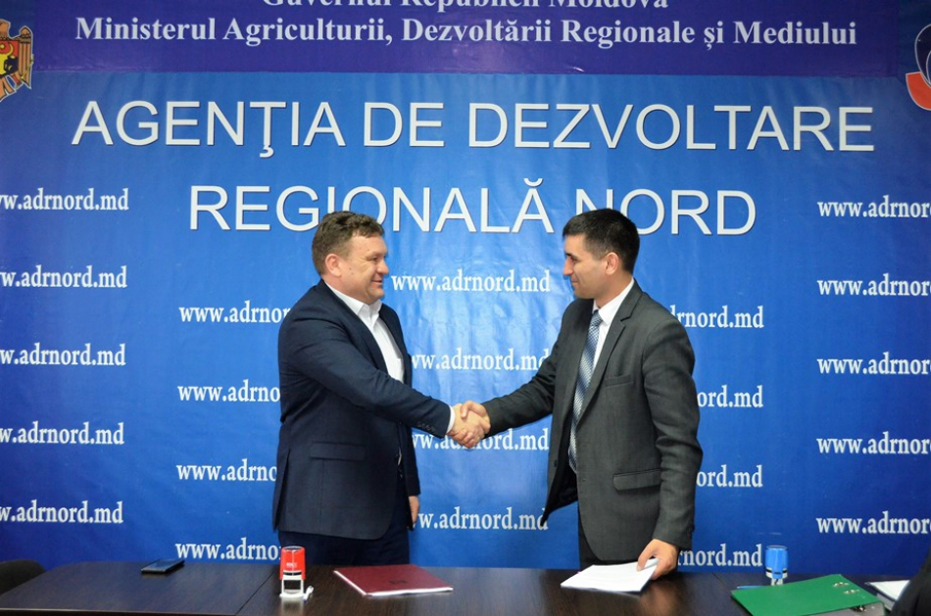
Ceremonia de semnare a contractului de finanțare în cadrul unui nou proiect de modernizare a serviciilor de alimentare cu apă în raionul Dondușeni a avut loc joi, 7 martie, în incinta ADR Nord. Semnăturile pe document și le-au pus directorul ADR Nord, Vitalii Povonschii, și primarul orașului Dondușeni, Ivan Belciug.
Noul proiect prevede modernizarea serviciilor de alimentare cu apă şi canalizare în centrul raional şi satele Corbu, Donduşeni, Ţaul, Climăuţi, Târnova din raionul Donduşeni.
Directorul ADR Nord, Vitalii Povonschii, susține că accesul la sursele sigure de apă potabilă este una dintre cele mai importante priorități în domeniul infrastructurii la nivel național, întrucât apa potabilă înseamnă sănătatea cetățenilor.
Valoarea proiectului de modernizare a serviciilor de alimentare cu apă din raionul Dondușeni este de circa 17,60 milioane de lei, solicitați din Fondul Național pentru Dezvoltare Regională. Consiliul Național de Coordonare a Dezvoltării Regionale a aprobat alocarea a 5 milioane de lei pentru lucrările ce urmează să fie executate până la sfârșitul anului 2019.
Sursa: http://adrnord.md

GUVERNUL SE VA IMPLICA LA NIVEL NAȚIONAL ÎN SOLUȚIONAREA PROBLEMEI GESTIONĂRII DEȘEURILOR. PAVEL FILIP: NU PUTEM LĂSA ACEASTĂ PROBLEMĂ DOAR PE UMERII PRIMĂRIILOR
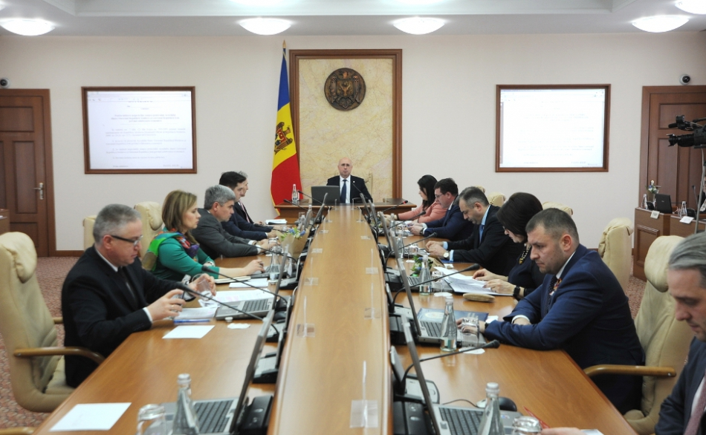
Autoritățile publice locale vor avea atribuții doar de colectare, de asigurare etapizată a condițiilor pentru colectarea separată și transportarea deșeurilor. Iar Guvernul va avea competențe extinse la nivel național în domeniul managementului deșeurilor. Proiectul respectiv de lege a fost aprobat astăzi de Cabinetul de miniștri prin angajare de răspundere.
„În discuțiile pe care le-am avut chiar în campania electorală cu primarii, am înțeles că nu poate fi pusă această problemă doar pe umerii primarilor. De aceea, modificăm Legea cu privire la deșeuri, astfel încât această obligațiune să fie nu doar pe seama primarilor, dar și a administrației publice centrale. Ulterior, urmează să ducem la bun sfârșit proiectul și să rezolvăm această problemă mare pentru Republica Moldova”, a spus Pavel Filip.
Modificările aprobate delimitează competențele în domeniul gestionării deșeurilor între Guvern, instituțiile subordonate și autoritățile administrației publice locale.
Aplicarea noilor prevederi legale se va realiza în limita mijloacelor financiare alocate în bugetul de stat pentru acest domeniu.
Sursa: http://adrnord.md

MEMBRII CDL AL PROIECTULUI DE SPORIRE A EFICIENȚEI ENERGETICE A LICEULUI TEORETIC „ ION VATAMANU”, DIN MUN. STRĂȘENI, FINANȚAT DE UE, S-AU ÎNTRUNIT ÎN PRIMA ȘEDINȚĂ DIN ACEST AN
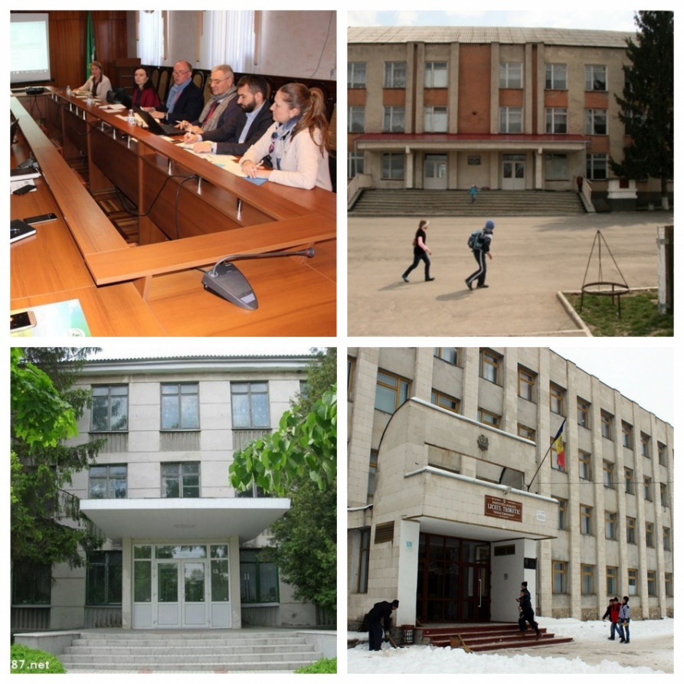
Membrii Comitetului director local (CDL) al proiectului „Sporirea eficienței energetice a Liceului Teoretic „ Ion Vatamanu", s-au întrunit joi, 28 februarie a.c., în incinta liceului din Strășeni, pentru prima dată în acest an și pentru a patra oară de când a fot creat acest CDL. În cadrul acestei întruniri, membrii CDL au discutat despre activitățile realizate în perioada octombrie-decembrie 2018, precum și activitățile din planul de implementare al proiectului pentru anul curent.
Astfel, managerul de proiect, Nicolae Sîrbu, a prezentat membrilor CDL informații cu privire la raportul anual ce vizează progresul proiectului. Tot în cadrul acestei întruniri au fost discutate propuneri pentru buna desfășurare a implementării proiectului în cursul anului 2019.
După finalizarea realizării acestui proiect urmează ca angajații și elevii liceului sus menționat să beneficieze de condiții mai bune de muncă și studii. De asemenea, consumul anual normat de energie în instituția de învățământ se va reduce cu 157 MWh, iar emisiile anuale normate de CO2 - cu 51 tone. Valoarea estimativă a proiectului de eficientizare energetică a liceului din Municipiul Strășeni este de aproximativ 950.000 euro. La momentul actual, în cadrul proiectului, se lucrează la elaborarea documentației tehnice de execuție a lucrărilor de renovare a școlii prin eficientizare energetică.
CDL-ul creat în cadrul acestui proiect reprezintă unitatea care va asigura buna cooperare între principalele părţi interesate în realizarea obiectivelor propuse in cadrul acestui proiect investițional.
În cadrul acestei ședințe au participat și reprezentanții companiei de proiectare „Arhideea Grup", care au venit cu prezentarea fazei II a contractului privind executare serviciilor de proiectare - proiectul tehnic preliminar. În acest context, împreună cu experții internaționali contractați de GIZ au fost stabilite soluțiile tehnice la anumite compartimente ale proiectului tehnic.
Amintim că anterior au fost organizate ședințe similare la toate cele 4 proiecte de sporire a eficienței energetice a liceelor din Șoldănești, Dubăsari, Ungheni și Strășeni, care sunt finanțate de Uniunea Europeană în cooperare cu proiectul „Modernizarea Serviciilor Publice Locale în Republica Moldova", care este implementat de Agenția de Cooperare Internațională a Germaniei (GIZ) în parteneriat cu Ministerul Agriculturii, Dezvoltării Regionale și Mediului.
Sursa: http://adrcentru.md

GRUPURILE DE ACȚIUNE LOCALĂ DIN REGIUNEA DE DEZVOLTARE CENTRU POT PARTICIPA LA APELUL DE PROPUNERI FGM 2019 – EDIȚIA RURALĂ LEADER
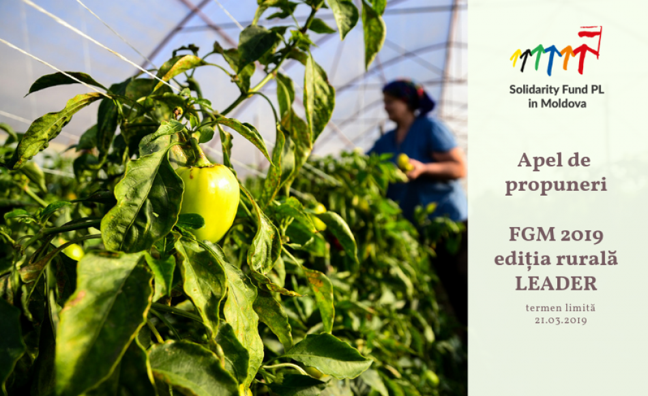
Fondul Granturilor Mici (FGM) este un program al Solidarity Fund PL în Moldova, finanțat de Ministerul Afacerilor Externe al Republicii Polonia în cadrul Programului Polonez de Cooperare pentru Dezvoltare - Polish aid. Misiunea FGM este de a consolida dezvoltarea locală în Republica Moldova, prin co-finanțarea proiectelor de dezvoltare locală implementate de actorii locali.
FGM 2019 - ediția rurală LEADER are ca scop contribuirea la dezvoltarea zonelor rurale prin implementarea abordării LEADER.
Entitățile eligibile să participe la apelul de propuneri
Sunt eligibile să participe Grupurile de Acțiune Locală (GAL) din Republica Moldova cu experiență de implementare a proiectelor de dezvoltare locale, ce sprijină realizarea Planului Strategic de Acțiune, și care au fost finanțate prin intermediul Concursului GAL în baza deciziei Consiliului de selectare și aprobate de către Consiliul GAL.
Termen limită de aplicare: 21 martie 2019, ora 09:00.
Persoana de contact: Radu Tucan, tel: 068232621, e-mail: radu.tucan@centruinfo.org
*Fiecare aplicant va recepționa un e-mail de confirmare a depunerii aplicației și un număr de înregistrare pentru aplicația depusă.
Sesiunea de informare privind FGM 2019 – ediția rurală LEADER și LEADER+
Pe data de 06 martie 2019, la ora 10:00 în incinta Summit events, sala New York, Chișinău, str. Tighina 49/3 etajul 1, va fi organizată sesiunea de informare cu privire la apelul de propuneri din cadrul programului FGM 2019 edițiile rurale LEADER și LEADER+.
Pentru înregistrarea la sesiunea de informare, vă rugăm să ne contactați la tel: 068232621 sau e-mail: radu.tucan@centruinfo.org. GALul poate fi reprezentat la sesiunea de informare doar de 2 persoane (recomandabil, persoanele care vor fi implicate în pregătirea aplicației de participare).
Mai multe detalii găsiți la următorul link: http://www.centruinfo.org/2019/02/28/apel-de-propuneri-in-cadrul-fgm-2019-editia-rurala-leader-deadline-21-martie/
Sursa: http://www.centruinfo.org

UNIUNEA EUROPEANĂ OFERĂ 5 MILIOANE EURO PENTRU DEZVOLTAREA ŞI ABILITAREA SOCIETĂŢII CIVILE
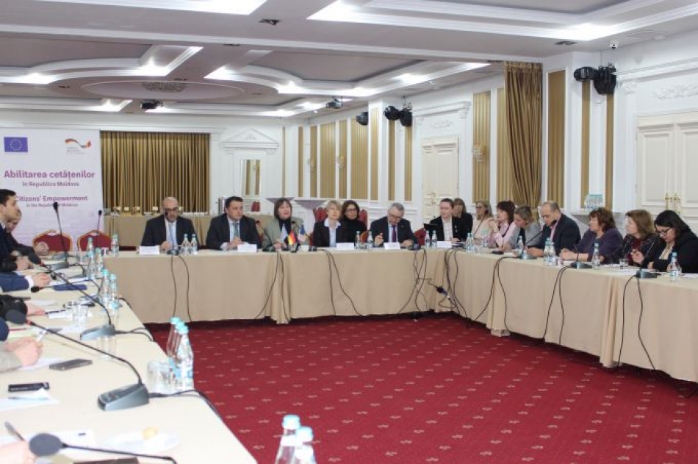
A fost dat startul proiectului „Abilitarea cetăţenilor din Republica Moldova", care este finanţat de Uniunea Europeană (UE) şi implementat de Agenţia de Cooperare Internaţională a Germaniei (GIZ). Obiectivul general al acestui proiect este de a spori participarea activă şi constructivă a cetăţenilor la procesele decizionale locale, regionale şi naţionale în domeniul serviciilor publice.
Participarea şi angajarea cetăţenilor în procesul de planificare şi livrare a serviciilor publice le va permite acestora să monitorizeze activitatea autorităţile publice, să se implice activ în procesul decizional local. Prin intermediul proiectului cetăţenii vor fi împuterniciţi să abordeze problemele de mediu, de sănătate şi să agreeze împreună cu autorităţile publice priorităţile şi soluţiile. De asemenea, se va contribui la edificarea capacităţilor instituţiilor publice de a utiliza metode participative şi incluzive în procesele de luare a deciziilor şi la elaborarea politicilor.
Proiectul va acoperi patru regiuni de dezvoltare ale Republicii Moldova: Nord, Centru, Sud şi UTA Găgăuzia. Bugetul total al acestuia este de circa 5 milioane Euro oferite de Uniunea Europeană, dintre care 3.75 milioane Euro vor fi oferite în formă de granturi pentru organizaţiile societăţii civile. Perioada de implementare a proiectului este prevăzută până la sfârşitul anului 2021.
Participanţi la eveniment au reprezentat Delegaţia Uniunii Europene în Republica Moldova; partenerii de dezvoltare; organizaţiile societăţii civile; administraţia publică şi Deutsche Gesellschaft für Internationale Zusammenarbeit (GIZ) GmbH.
Sursa: http://tvrmoldova.md

IMPLEMENTAREA SNDR ȘI SDR 2016-2020 A FOST DISCUTATĂ ȘI ANALIZATĂ ÎN CADRUL UNUI ATELIER DE LUCRU
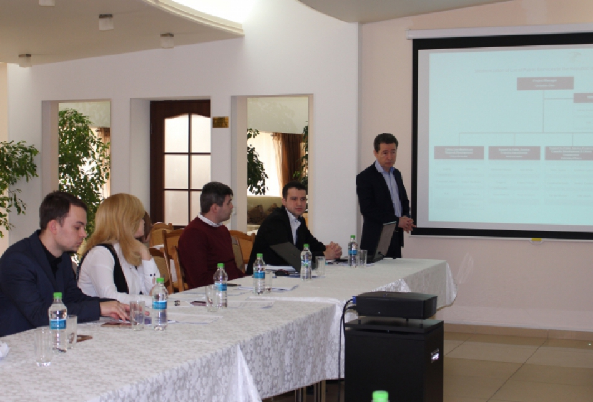
În perioada 5-6 martie 2019, a fost organizat un atelier de lucru la care a fost analizat progresul în procesul de implementare a Strategiei Naționale de Dezvoltare Regională (SNDR) și ale Strategiilor de Dezvoltare Regională (SDR) pentru anii 2016-2020. La eveniment au participat reprezentanții Ministerului Agriculturii, Dezvoltării Regionale și Mediului (MADRM), Agențiilor de Dezvoltare Regională (ADR) și consultanții proiectului „Modernizarea Serviciilor Publice Locale în Republica Moldova", implementat de Agenția de Cooperare Internațională a Germaniei (GIZ).
Pe parcursul celor două zile s-au discutat, de asemenea, și perspectivele conceptuale ale noii paradigme de dezvoltare regională precum și ale propunerii de politici publice de dezvoltare urbană, inclusiv s-au agreat necesitățile de suport în domeniul planificării strategice în dezvoltarea regională.
Dorin Andros, Secretar de stat, MADRM: „Foarte important este ca pe parcursul acestor două zile să ne implicăm toți în discuții, să venim cu propuneri și recomandări, pentru că doar astfel vom putea planifica acțiunile noastre de viitor în implementarea Strategiei Naționale, dar și a Strategiilor Regionale de Dezvoltare Regională".
Petru Veveriță, Consultant național superior GIZ/MSPL: „Este un eveniment la care ne propunem să discutăm aspectele strategice, dar nu numai, ale MADRM, ADR-urilor și Consiliilor Regionale pentru Dezvoltare. Asta ne va permite să înțelegem și să trasăm planurile pentru 2019-2020 și necesitățile pentru suport la care trebuie să atragem atenția".
Evenimentul a fost organizat cu suportul proiectului „Modernizarea Serviciilor Publice Locale în Republica Moldova", implementat de Agenția de Cooperare Internațională a Germaniei (GIZ).
************
Proiectul „Modernizarea Serviciilor Publice Locale în Republica Moldova" (MSPL) este implementat de Agenția de Cooperare Internațională a Germaniei (GIZ) în parteneriat cu Ministerul Agriculturii, Dezvoltării Regionale și Mediului al Republicii Moldova și sprijinit financiar de Ministerul German pentru Cooperare Economică şi Dezvoltare (BMZ), Uniunea Europeană, Guvernul României, Guvernul Suediei și Agenţia Elvețiană pentru Dezvoltare şi Cooperare (SDC).
Sursa: http://adrcentru.md

SISTEM MODERNIZAT DE ALIMENTARE CU APĂ PENTRU 11 LOCALITĂȚI ALE RAIONULUI CAHUL ȘI ORAȘUL VULCĂNEȘTI, CU SUPORTUL GUVERNULUI ELVEȚIEI ȘI AL UNIUNII EUROPENE
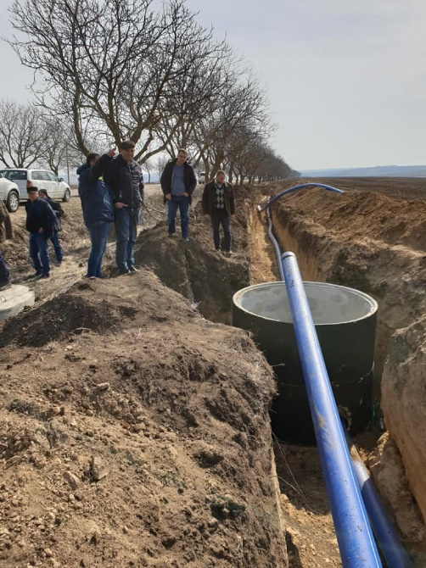
Specialiștii în implementarea și monitorizarea proiectelor din cadrul Agenției de Dezvoltare Regională Sud și consultantul regional al Agenției de Cooperare Internațională a Germaniei (GIZ) au efectuat recent o vizită de monitorizare în cadrul căreia au verificat, la situația zilei de 5 martie 2019, evoluția efectuării lucrărilor în cadrul unui proiect de dezvoltare regională, care se află actualmente în derulare și care prevede extinderea și modernizarea sistemului de alimentare cu apă în 11 localități ale raionului Cahul (clusterul D) și orașul Vulcănești, minimalizarea riscurilor sanitare în zonă, furnizarea apei potabile conform standardelor naționale și directivei privind apa potabilă.
Este vorba de proiectul "Construcția apeductului magistral Cahul-Lebedenco-Pelinei-Găvănoasa-Vulcănești-Alexandru Ioan Cuza și a rețelelor interioare în comunele Lebedenco, Pelinei, Găvănoasa. Etapa I», implementat de ADR Sud în comun cu Agenția de Cooperare Internațională a Germaniei (GIZ), în raionul Cahul, cu suportul financiar al Guvernului Elveției și contribuția comunităților beneficiare.
În cadrul vizitei de monitorizare a avut loc, de asemenea, o ședință lărgită, cu participarea reprezentanților Consiliului Raional Cahul și întreprinderii "Apă-Canal Cahul", a antreprenorului general, managerului de proiect și responsabilului tehnic, în cadrul căreia a fost evaluată ritmicitatea și mersul implementării proiectului.
A fost consemnat că, la prima etapă, se execută, conform graficului, lucrări de construcție a 11,074 km de apeduct magistral, de la Cahul până în comuna Lebedenco, și a 25 km de rețea de distribuire a apei potabile în satele Hutulu, Ursoaia și Lebedenco, urmând a fi realizate în timpul apropiat 884 de conectări ale gospodăriilor individuale, instituțiilor publice și agenților economici la apeductul nou-construit.
Ținem să precizăm că, în data de 24 septembrie 2018, Agenția de Dezvoltare Regională Sud (Autoritatea Contractantă), Consiliul Raional Cahul (Beneficiar) și SRL "Polimer Gaz Conducte" au semnat un contract de antrepriză în valoare de 27 mln.307 804,07 lei în vederea executării lucrărilor de construcție a apeductului magistral Cahul - Lebedenco - Pelinei - Găvănoasa - Vulcănești (satele)- Alexandru Ioan Cuza.
De asemenea, la 26 decembrie 2018, Agenția de Dezvoltare Regională Sud, Consiliul Raional Cahul, și Primăria comunei Lebedenco și Consortiul condus de catre Societatea cu Răspundere Limitată ,,Polimer Gaz Conducte"au semnat un nou contract, în valoare de 20 mln. 488 468,54 lei, de achiziționare a lucrărilor de construcție a rețelelor interioare de apeduct pentru localitățile Lebedenco, Hutulu și Ursoaia, din care urmează să beneficieze de acces la sursa de apă potabilă de calitate cca. 2665 de locuitori.
La faza de construcție a rețelelor interioare de apeduct pentru localitățile Lebedenco, Hutulu și Ursoaia, Primăria comunei Lebedencoi s-a angajat să participe și ea cu o contribuție proprie de 1 milion 768 de mii de lei la implementarea acestui proiect investițional.
Antreprenorul „POLIMER GAZ CONSTRUCȚII" SRL planifică estimativ finalizarea lucrărilor de construcție a apeductului magistral Cahul - Lebedenco - Pelinei - Găvănoasa - Vulcănești (satele)- Alexandru Ioan Cuza (Etapa I) până la finele lunii aprilie a acestui an - începutul lunii mai 2019, rețelele interioare de apeduct pentru localitățile Lebedenco, Hutulu și Ursoaia urmând a fi executate până la finele lunii iunie a.c.
************************
Proiectul "Construcția apeductului magistral Cahul -Lebedenco - Pelinei - Găvănoasa - Vulcănesti (satele) - Alexandru Ioan Cuza și rețele interioare a satelor Lebedenco, Hutulu, Ursoaia, Pelinei, Sătuc, Găvănoasa, Vladimirovca și Nicolaevca"este finanțat de Uniunea Europeană în cooperare cu proiectul „Modernizarea Serviciilor Publice Locale în Republica Moldova", care este implementat de Agenția de Cooperare Internațională a Germaniei (GIZ) în parteneriat cu Ministerul Agriculturii, Dezvoltării Regionale și Mediului și sprijinit financiar de Ministerul German pentru Cooperare Economică şi Dezvoltare (BMZ), Guvernul Suediei, Guvernul României și Agenţia Elveţiană pentru Dezvoltare şi Cooperare (SDC).
Sursa: http://adrsud.md

